洛 阳 市 教 育 局
关于转发《河南省教育城域网建设规范（试行）》的通知

各县（市、区）教育局：
为加快推进全市教育城域网络建设，形成规范、完善的全市教育宽带网络体系，依据《河南省中长期教育改革和发展规划纲要（2010-2020年）》、《河南省教育信息化十年发展规划（2011-2020年）》等文件，省教育厅编制了《河南省教育城域网建设规范（试行）》（教科技〔2013〕1117号，以下简称《规范》），现转发给你们，望各单位结合实际认真遵照执行。
《规范》以市、县（含县级市、区，下同）的教育城域网建设为主要适用对象，提出了教育城域网的建设目标和实施原则，明确了建设内容、要求和建设模式，对教育城域网的新建或改造具有引领、规范和指导作用。
各单位在执行本规范中有什么问题，请及时反馈至我市教育信息化推进办公室。
联系人：张雷涛
地 址：洛阳市西工区凯旋东路56号市电教馆404室
电 话：0379-65153015
E-mail: TZHET168@126.COM

附件：河南省教育城域网建设规范（试行）

2014年1月6日
附 件

河南省教育城域网建设规范（试行）

一、概述
（一）定义
教育城域网，是指在一定的区域范围内，以计算机网络技术为基础，以光纤为传输媒介，将本地区的学校和其他教育机构的局域网全部连接起来，形成的一个集数据、语音、视频服务于一体的高带宽、多功能、多业务接入的教育专用多媒体通信网络。
本规范中学校是指学前教育学校，普通小学、初中、高中，特殊教育学校，中等职业学校。
（二）分类
按管理层级和覆盖区域，本规范将省域内的教育城域网分为市级教育城域网和县级教育城域网。
市级教育城域网是指在市域范围内建设的教育城域网，由市级网络中心、市级骨干传输网络、学校校园网和其他教育机构局域网等连接构成。市级教育城域网架构见图1。
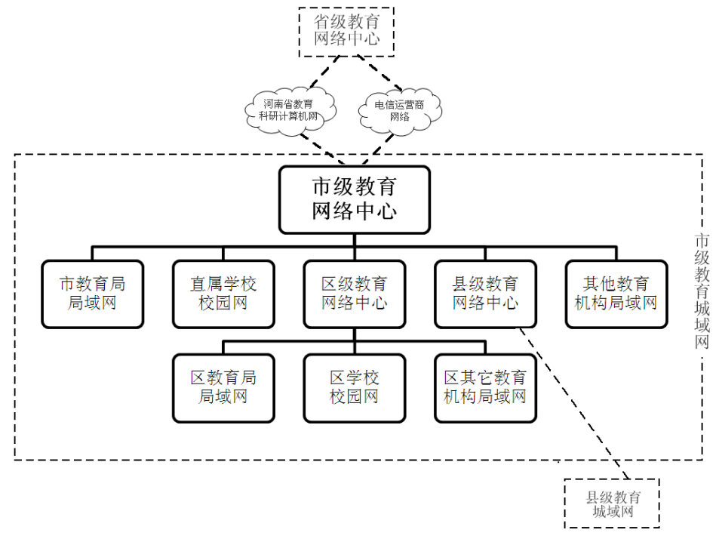

图1 市级教育城域网架构示意图
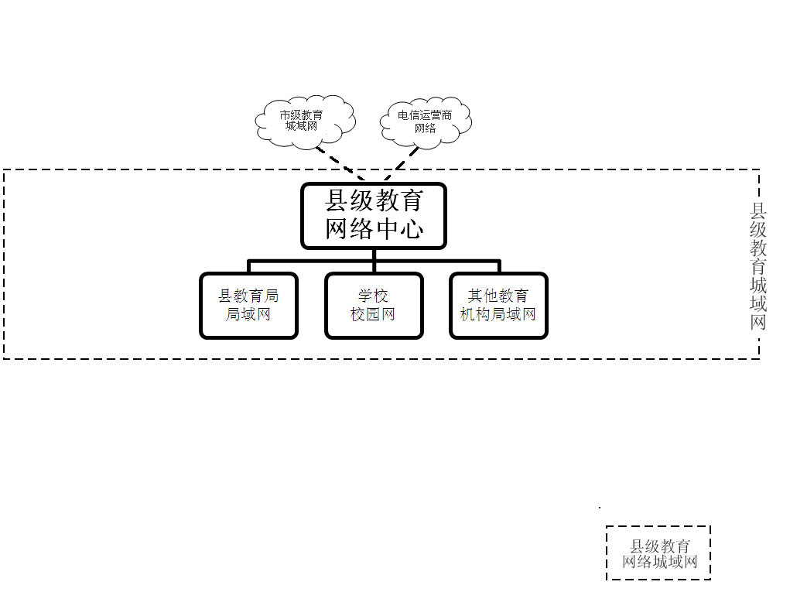
县级教育城域网是指在县域范围内建设的教育城域网，由县级网络中心与辖区学校校园网及其他教育机构的局域网等连接构成。县级教育城域网架构见图2。

图2 县级教育城域网架构示意图
县级教育城域网、市级教育城域网、省级教育骨干网和各高校校园网等共同组成了全省教育网络体系。省级教育骨干网依托现有的河南省教育科研计算机网（以下简称省教育科研网）建设。全省教育网络体系架构见图3。
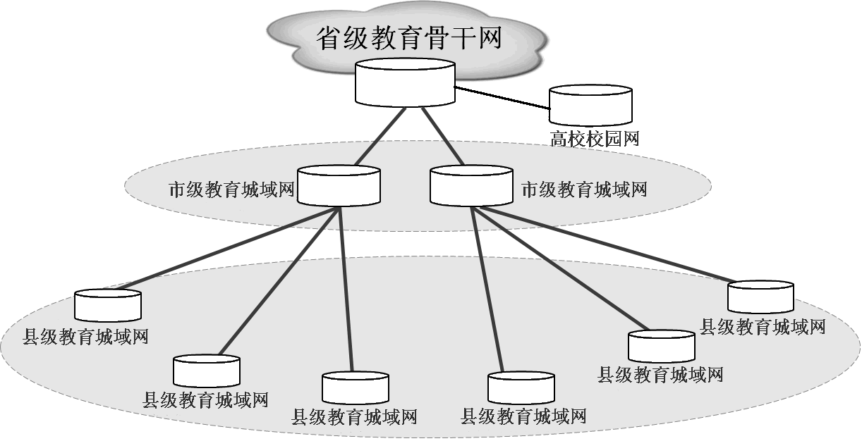

图3 全省教育网络体系架构示意图
（三）功能
教育城域网是一个教育专网，采用大容量光纤传输技术，具有带宽大、速度快、延迟小等特点，可为高带宽教育教学应用提供高质量的网络支持，如网络互动教学、视频点播（直播）教学、师资视频培训、教育视频会议、远程实时监控等应用；同时可为网上办公、学籍管理、人事管理、招生考试管理、财务管理、办学设施管理等系统提供安全可靠的网络运行环境。

二、建设目标、原则

（一）建设目标
省域教育城域网的建设目标是：建设市、县两级教育城域网，接入省教育科研网，形成覆盖全省所有学校和其他教育机构的教育专网，实现全省校际之间、学校与其他教育机构之间高速互联，提高网络的互联互通能力和整体效益，为各种信息化应用提供网络支撑。

（二）建设原则
坚持“统筹兼顾、协调发展”的规划原则，把各级教育城域网纳入全省教育网络体系规划，注重上下级与横向之间的区域网络互联互通和资源共享；坚持“面向应用，注重实效”的实施原则，从实际需求出发，开发有效应用，增强网络功能，防范“有路无车”、“有车无货”问题的出现；坚持“安全可靠、易于维护”的建设原则，采用先进、成熟的技术和设备，降低建设、运维成本，避免出现性能瓶颈和投资浪费。

三、建设内容与要求
教育城域网的建设内容主要包括网络中心、传输网络及应用系统等。

（一）网络中心
网络中心是教育城域网的物理核心和应用核心，为教育城域网和各类应用系统提供运行环境和运维保障。其建设内容主要包括机房环境、硬件设备、基础软件等。
1.机房环境
机房环境建设主要指网络中心机房装修及电力、空调、消防、门禁、监控等子系统建设。根据《电子计算机机房设计规范》（ GB50174-92 ），网络中心机房可分为A（容错型）、B （冗余型）、C（基本型）三个级别。根据其重要性，市级网络中心应参照B级及以上标准建设，县级网络中心应参照C级及以上标准建设。网络中心机房环境建设具体要求详见附表1-1。
2.硬件设备
网络中心硬件设备主要包括核心网络设备、网络安全设备、服务器、存储、备份设备、机柜及配套设施等。网络中心主要设备构成示意图见图4，建设具体要求详见附表1-2、1-3。
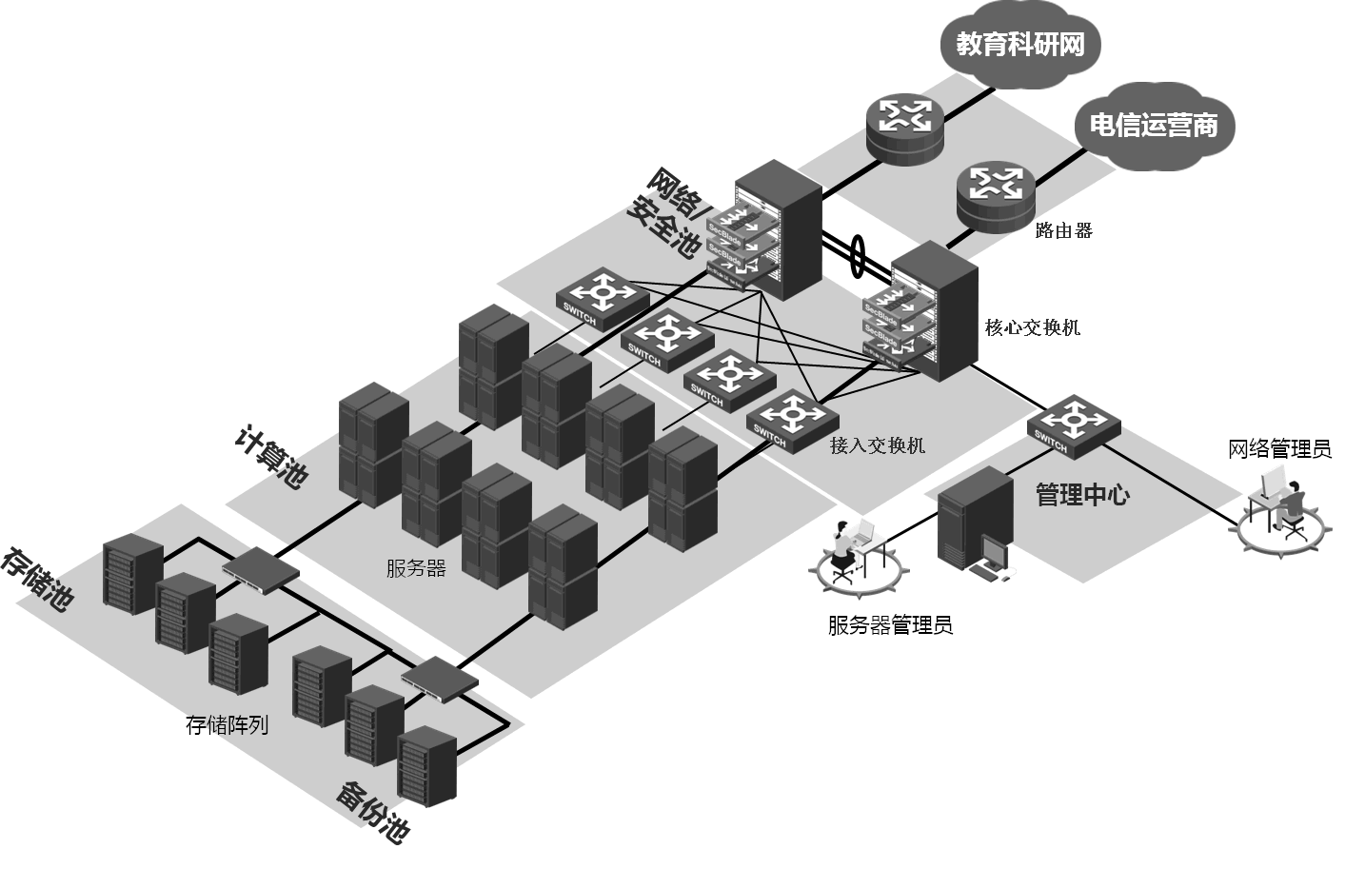

图4 网络中心主要设备构成示意图
3.基础软件
网络中心基础软件主要包括服务器操作系统软件、虚拟化软件、云计算服务管理软件、数据库软件、防病毒软件及网络管理软件等。网络中心基础软件建设要求详见附表1-4。

（二）传输网络
传输网络是指教育城域网中的“信息高速公路”，由网络节点及其相连链路组成。
1.网络结构
教育城域网传输网包括骨干网和接入网。市级教育城域网骨干网由市级网络中心、县级网络中心及其相连链路组成；接入网由学校和其他教育机构的局域网及其与上级教育城域网相连的上联链路组成。骨干网宜采用环状拓朴结构，也可采用树状结构；接入网根据网络规模采用树状或星型拓朴结构。如图5所示。骨干网和接入网的带宽具体要求见附表2-1。
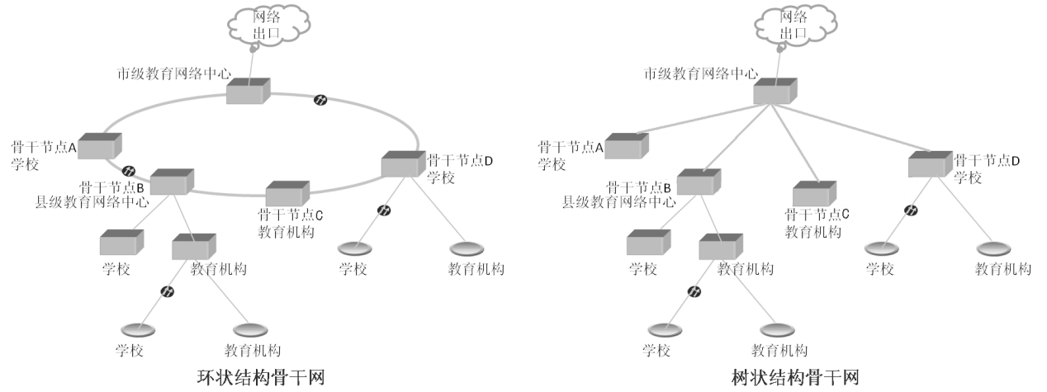
图5 教育城域网拓扑结构示意图
2.网络出口
教育城域网的互联网出口包括教育科研网出口和网络运营商出口。教育科研网出口由市级教育网络中心通过连接到省教育科研网市级节点实现。网络运营商出口由各地根据实际情况，由市级教育网络中心提供统一出口，或在市、县、校三级分别设置多个出口。互联网出口带宽应满足互联网访问需求，具体要求见附表2-2。
3.IP地址
教育城域网IP地址由省教育厅统一规划分配。

（三）应用系统
应用服务是教育城域网的核心价值。教育城域网应提供面向教育管理、教学教研、师生成长、社会服务等各类应用系统。应用系统的建设应遵循“先上后下”原则，即对于国家、省教育管理公共服务平台和教育资源公共服务平台等上级已建的应用系统，应优先使用，不再重复建设；对于本地特色应用项目，应遵循应用引导、共享共建原则实施。应用系统的具体建设内容详见附表3。

四、建设模式
本规范给出教育城域网网络中心、骨干网的参考建设模式，各地可在满足应用要求的情况下，灵活确定网络建设模式。

（一）网络中心建设模式
教育城域网网络中心的建设模式主要有三种：自建模式、托管模式、租用模式。
网络中心自建模式是指网络中心机房及全部设施、设备均由教育部门购置自建。
网络中心托管模式是指教育部门不建网络中心机房，而通过将自己的应用服务器、存储设备以机柜托管、主机托管的形式放置在第三方网络中心场地。
网络中心租用模式是指教育部门不建网络中心机房，不购置任何网络和服务器、存储等设备，而是直接租用第三方网络中心的场地、设施、设备，用于部署自己的应用系统。
各地可根据自身情况选择适当的建设模式。

（二）传输网络建设模式
教育城域网传输网络的建设模式包括：租用运营商裸光纤、租用运营商通信信道或自行铺设光纤三种，各地可根据当地情况自行选择，建议优先选择租用模式。

五、建设程序
教育城域网建设是一个系统工程，需要建立规范的流程，控制项目风险，提高项目实施质量，保障教育城域网可持续运行。
教育城域网建设流程，包括规划、实施、培训、验收等阶段。
规划阶段：在进行需求分析、可行性调研的基础上，按照“整体规划、适度超前，应用驱动、模式合理，满足本地，上下互通”的原则进行项目规划设计。规划要经过专家论证，并报上级教育主管部门备案。
实施阶段：按照信息系统建设工程要求，制定实施方案,明确项目实施计划,进行项目结构分解, 完成整体建设过程。形成各类有效文档，包括项目实施日志、各种软件、设备、系统的测试报告、进度质量报告及培训文档、验收文档等。
培训阶段：项目实施后，要对项目使用者进行整体的培训，包含技术培训和应用培训。
验收阶段：由建设方、专家及相关教育主管部门人员组成验收组，根据规划和实施方案，对项目进行全面验收。

六、保障机制
教育城域网建设在省教育厅教育信息化工作领导小组指导下，以市县教育行政部门为主体组织实施。各地要加强对教育城域网建设的组织领导和跟踪指导,明确承建单位和运维保障部门, 健全网络安全管理措施,设立必要的建设和运维工作经费,确保城域网建设尽快取得实效，确保网络安全稳定运行。

附录：教育城域网建设参考指标

附录：教育城域网建设参考指标
（一）网络中心
表1-1 教育城域网网络中心机房环境建设要求（自建模式）
建设项目 | 市级网络中心 | 县级网络中心
机房面积 | 面积满足设备安装和运维管理需要，并留有冗余，主机房面积≥60M²，运行监控室面积≥20M²，准备间≥20M²，行政管理区≥40M²。 | 主机房面积≥45M²，其他各室按需要设置。
机房装修 | - 机房装修材料应以安全为主，装饰为辅。装修材料应为不燃或难燃，且不易产生灰尘；  - 顶部应进行防尘、防水处理，采用防火石膏板或微孔铝板吊顶，宜用格栅灯组；  - 墙面应使用不起尘的可水洗墙面漆；  - 机房下走线布局应采用抗静电地板，上走线布局时地面需进行无尘处理；  - 隔断采用不锈钢包框12mm厚防火玻璃；  - 门窗、墙壁、顶棚、地（楼）面的构造和施工缝隙，均应采取可靠的密闭节能措施；  - 机房门应采用防火密闭门，宜留有足够防火玻璃的观察口；  - 主机房不宜设置外窗，当主机房设有外窗时，应采用双层固定窗。 | 要求相同
电气  子系统 | 1.供电总容量应为设备系统总容量的1.4～2.0倍。UPS供电不低于8小时（配有发电机的不小于2小时）；  2.防雷按照 IEC 标准进行安全的二级配合保护，配电柜安装浪涌保护器。机房内所有金属设备、管线、地板均应做接地保护，接地电阻小于1Ω。 | 要求相同
空调  子系统 | 主机房应设置精密空调或商用空调，安装新风系统。  室内温度保持在 20℃-25℃，相对湿度保持在 45%-65%之间。 | 要求相同
安全消防  子系统 | 1.设置门禁，安装摄像头、机房报警系统，对进出人员进行授权管理。做到监控无死角，对机房进行实时监控录像；  2. IDC机房的耐火等级不应低于二级，配备洁净气体灭火系统，灭火剂不应对电子信息设备造成污渍损害。 | 要求相同
环境监控  子系统 | 对机房的温湿度、消防、UPS主机、精密空调、配电、漏水等子系统进行全面集中监控准确定位。具有本地声音报警、短信告警功能，支持实时显示、智能查询、报表、存储功能，支持远程访问。 | 可选
综合布线  子系统 | 1.宜采用六类及以上布线系统；  2.综合布线系统应做到与强电分离，桥架接地良好；  3.机房内的所有电缆、光缆、配线设备等均应给定标签和布线图；  4.机房内主配线架应有一定数量的光纤、双绞线跳线与支持区配线架相连，以方便对机房内各台主机的操作及管理；  5.机柜规格应统一，网络设备和服务器设备分开放置到不同的机柜；  6.配备KVM系统,具备对所有服务器的集中操作、智能切换控制等功能。 | 要求相同
注：上表为自建模式下市、县两级教育城域网的建设要求。采用托管、租用等模式建设时，其网络中心等级和传输网络标准不应低于自建模式的同类要求，下同。
表1-2 教育城域网网络中心网络设备配备要求（自建模式）
建设项目 | 市级网络中心 | 县级网络中心
*互联网边界  路由器 | 配备千兆电信级模块化路由器。支持VPN，支持SNMP协议，支持IPv6；转发性能根据需要计算配置，并留有余量。 | 配备百兆路由器
互联网边界  防火墙 | 配备千兆防火墙。支持IPv6；具备行为管理和审计功能 | 配备百兆防火墙
核心交换机 | 三层及以上电信级模块化交换机。交换容量≥网内计算机总数*0.2Gbps，满足全网百兆以上桌面接入交换。配备千兆/万兆光口、电口，冗余主控板，冗余电源。 | 配备千兆三层核心交换机
汇聚交换机 | 三层千兆交换机。支持远程访问控制、安全管理，支持IPv6，支持VLAN划分和组播功能，千兆光口≥24个，千兆电口≥24个，交换容量满足下联设备千兆互联需要，配备冗余电源。 | 三层千兆交换机
接入交换机 | 三层千兆交换机。交换容量≥网内计算机总数*0.2Gbps，满足全网百兆以上桌面接入交换。 | 智能交换机
*负载均衡设备 | 吞吐量 1Gbps, TCP并发会话数、七层协议 处理能力满足网络设备或服务器负载均衡要求 | 选配
*缓存设备 | 最大承载流量HTTP小包处理能力≥1Gbps | 选配
*入侵检测设备 | 支持入侵检测、网络管理、网络监控功能，具备宽带高速网络实时入侵检测技术 | 选配
注：*为选配。

表1-3 教育城域网网络中心服务器、存储设备配备要求（自建模式）
建设项目 | 市级网络中心 | 县级网络中心
WEB、应用  服务器 | CPU：4核以上，内存≥32GB，支持虚拟化技术，千兆以太网口≥2个。 | 要求相同
数据库服务器 | CPU：2路8核以上，内存≥32GB，支持RAID，千兆以太网口≥2个。 | 要求相同
认证系统、管理服务器 | CPU：4核以上，内存≥32GB，支持虚拟化技术，千兆以太网口≥2个。 | 要求相同
存储、备份设备 | 根据业务需要确定存储容量，最小存储容量≥24TB | 最小存储容量≥12TB

表1-4 教育城域网网络中心基础软件配备要求（自建模式）
建设项目 | 市级网络中心 | 县级网络中心
操作系统 | LINUX或WINDOWS SREVER 等 | 要求相同
数据库系统 | 根据应用选择使用SQL SERVER或MySQL等 | 要求相同
服务器软件 | 虚拟化软件、云计算服务管理软件等 | 要求相同
网络管理软件 | 用于网络、计算、存储系统的管理 | 要求相同
安全软件 | 安全审计软件、防病毒软件等 | 要求相同

（二）传输网络
表2-1 教育城域网传输网络（内网）带宽要求
建设项目 | 市级网络中心 | 县级网络中心
传输网络  带宽 | 骨干网带宽：采用光纤组网时≥1Gbps; 租用运营商通信信道组网时≥100Mbps。  接入网带宽：学校到教育城域网采用光纤接入时，学校师生人数≥1200人，接入带宽1Gbps；学校师生人数在300人—1200人，接入带宽≥100Mbps；学校师生人数≤300人，接入带宽≥10Mbps。村小（教学点）≥2Mbps（可选ADSL方式）。学校到教育城域网租用运营商通信信道时，接入带宽≥10Mbps。 | 要求相同

表2-2 教育城域网网络中心互联网统一出口带宽要求
建设项目 | 市级网络中心 | 县级网络中心
互联网  出口带宽 | 满足入网并发用户每台不低于512Kbps的接入速率。并发用户数按全网计算机总数的20%计算。出口总带宽≥下联计算机总数×512Kbps×20%。 | 要求相同

（三）应用系统
表3 教育城域网应用系统建设要求
建设项目 | 建设内容
教育门户网站 | 建设基于统一信息门户架构的教育局门户网站系统和综合门户站群支撑平台，提供信息发布和查询、政务公开、业务审批和办理、互动交流等功能。
教育资源公共服务平台 | 建立资源公共服务平台，集成国家、省、市、县、校及社会等教育教学资源，提供教育教学应用、个人空间、在线培训、在线辅导、视频培训（会议）、家校互动等服务，为“优质资源班班通”和“网络学习空间人人通”提供支撑。教学资源包括学科资源、题库组卷、电子期刊、数字图书等；教学应用包括教研备课、同步课堂、视频点播（直播）、仿真实验等；个人空间包括教师空间、学生空间、班级空间、学校空间等。
教育管理公共服务平台 | 建立OA办公平台，开展网络协同办公。接入、应用国家、省教育管理公共服务平台，包括学生学籍管理系统、教师人事管理系统、招生考试管理系统、教师专业成长系统、学生综合素质评价系统、办学设施管理系统、工资财务管理系统等。
其它 | 建立其他信息化应用系统，满足本地特色化应用。包括电子邮件系统、安防监控系统、校园一卡通系统、应急指挥系统、互联网舆情监测系统、电子阅卷系统及即时消息系统、论坛、博客等。

注：1.上级已统一部署的平台（云平台），应优先使用，不再重复建设。2.教育城域网多项应用系统的开发与部署，应严格遵循统一身份认证、单点登录的原则，防范产生新的信息孤岛。

